今日动态
2023.12.1 周五 晴
记录人：杨慧
※一日活动篇
◎今日来园人数：17人出勤，8人缺勤。
姓名 | 来园情况 | 姓名 | 来园情况
刘汐妍 | × | 孙杰文 | √
魏沐溪 | √ | 张铭皓 | ×
刘一凡 | √ | 肖鹏源 | √
陈清月 | √ | 冷星辰 | ×
董沐瑶 | √ | 姜昊言 | √
刘诗玲 | √ | 王子木 | √
朱梓嘉 | × | 刘佳富 | √
沙明钰 | √ | 王慕阳 | √
陈可芯 | √ | 黄赫璟 | √
夏忆馨 | × | 谈育铭 | √
苏忆晴 | × | 陈宇杰 | √
华欣语 | √ | 恽修齐 | ×
颜承毅 | ×

※晨间来园篇
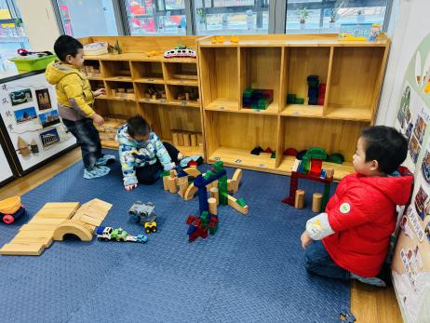 | 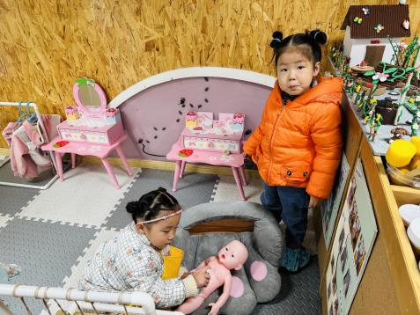
孙杰文、姜昊言、陈宇杰三人合作搭建加油站。 | 陈可芯、董沐瑶一起照顾宝宝。
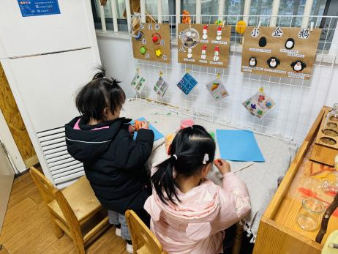 | 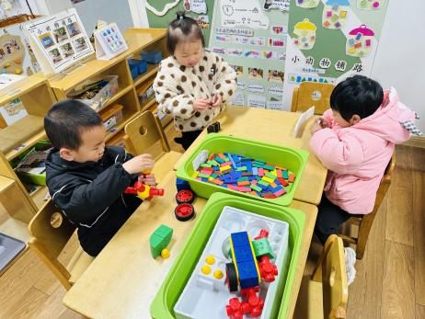 | 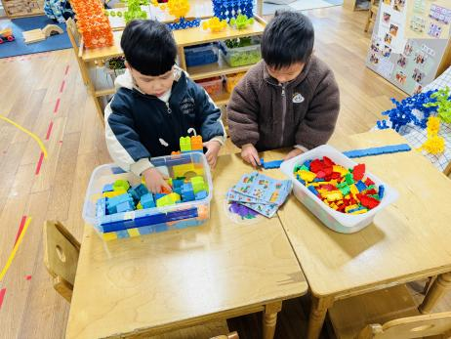
刘一凡、沙明钰做黏土棒棒糖。 | 肖鹏源玩磁力大师，魏沐溪和陈清月一起玩多米诺骨牌。 | 刘佳富和王慕阳玩乐高搭建。

※今日点心
牛 奶、腰果、卷心酥、达能闲趣饼干、王子优冠饼干

※集体活动篇
《制造声音》
这是一节探索类的科学活动。声音给人们的生活增添了丰富的意义、给人们带来了美妙、奇特的享受，它无处不在，孩子们对声音的感知力从出生就开始了，他们对声音的世界充满着好奇，孩子们总是时不时地通过敲、打、摇等方式去地制造各种各样的声音，但是却不知道声音制造的原理。本次活动主要让幼儿通过学习操作而感受自制声音带来的乐趣,从而能主动借助各种材料发出不同的声音。
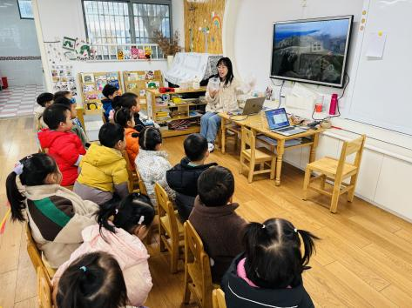 | 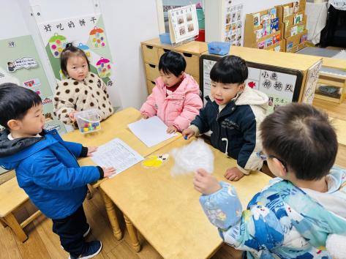 | 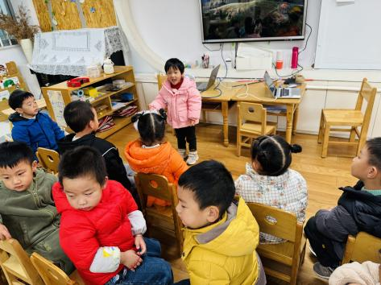
用所给的材料都能发出声响吗？
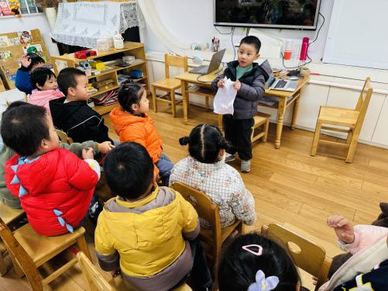 | 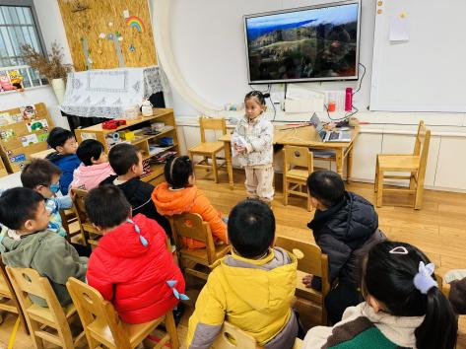 | 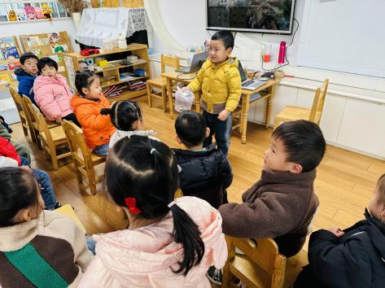
一张纸用不同的方法发出声音。

※户外活动篇
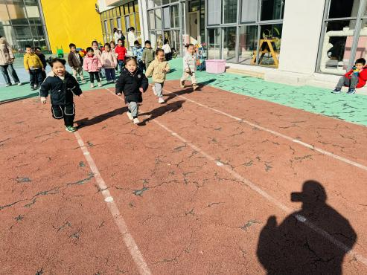 | 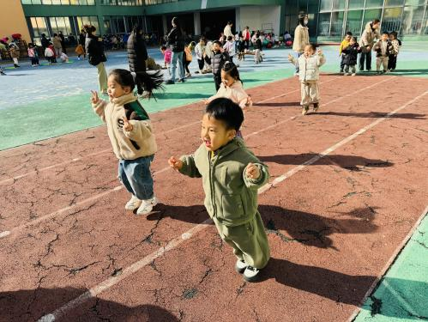 | 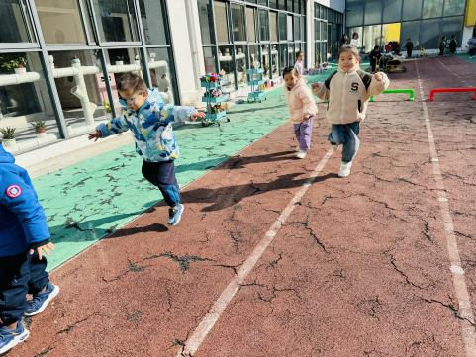

※午饭篇
花生饭、板栗黄焖鸡、（鸡腿肉、板栗）、莴苣炒腐竹、萝卜海带虾米汤
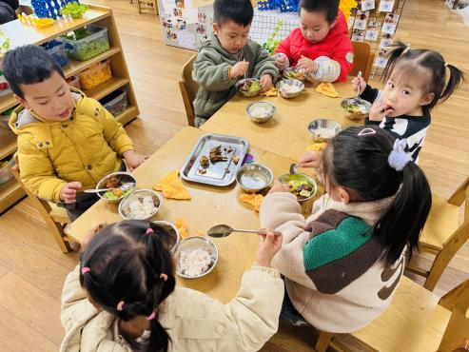 | 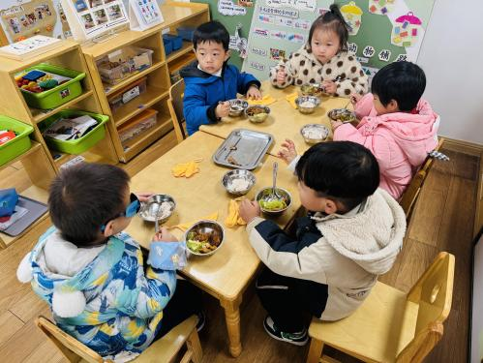 | 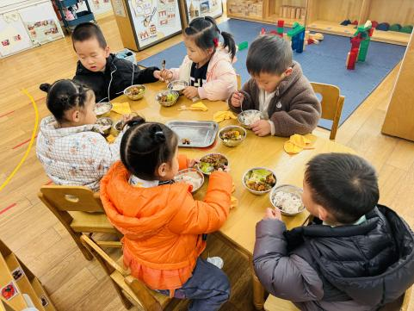

※温馨提醒
- 近期气温渐变，温差较大，孩子们体质较弱，免疫力不是很强，容易感冒、咳嗽，为了孩子的健康，请家长朋友们注意为孩子增添衣服，注意保暖。

